Chapitre 6 : Quelle est l’action de l’École sur les destins individuels et sur l’évolution de la société ?

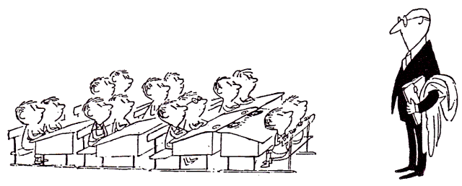

Introduction :

L’École (c’est-à-dire l’ensemble des institutions et acteurs qui, de la maternelle à l’enseignement supérieur, composent le système éducatif) tel que nous le connaissons aujourd’hui, est le produit d’une histoire longue, au cours de laquelle sa forme, son organisation comme ses fonctions sociales ont connu des évolutions majeures. L’école a aujourd’hui des objectifs multiples : transmission de savoirs et d’une culture générale, partage des valeurs de la République, contribution à l’insertion sociale et professionnelle, mais également égalité des chances. Aucune société démocratique ne peut accepter comme principe que la réussite scolaire dépende de l’origine des individus. Pourtant, malgré la progression de la scolarisation, des inégalités de trajectoire scolaire persistent selon le genre ou l’origine sociale. Comment expliquer ces inégalités ? Quels sont les rôles respectifs de la famille et de l’école dans la formation des inégalités de réussite scolaire ?

Objectifs d’apprentissage :

|  |  |
| --- | --- |
| Comprendre que, dans les sociétés démocratiques, l’École transmet des savoirs et vise à favoriser l’égalité des chances |  |
| Comprendre l’évolution, depuis les années 1950, des principaux indicateurs mesurant l’accès à l’école et à l’enseignement supérieur (taux de scolarisation, taux d’accès à un diplôme ou à un type de formation) en distinguant les processus de massification et de démocratisation. |  |
| Comprendre la multiplicité des facteurs d’inégalités de réussite scolaire (notamment, rôle de l’École, rôle du capital culturel et des investissements familiaux, socialisation selon le genre, effets des stratégies des ménages) dans la construction des trajectoires individuelles de formation. |  |

1) À quoi sert l’École ?

A) L’École transmet des savoirs *(Doc 1 P 186)*

[QU'EST-CE QUE L'ECOLE DE LA REPUBLIQUE ? - Les essentiels de Jamy](https://www.youtube.com/watch?v=_6X5fFhkAbs)

L’école est gratuite depuis la loi Jules Ferry (1882), ce qui permet son accès au plus grand nombre, alors qu’avant cette loi seuls les enfants des milieux favorisés pouvaient y accéder. Elle est laïque donc elle ne repose sur aucun fondement religieux, et elle est obligatoire (en fait, c’est l’instruction qui l’est), ce qui permet une nouvelle fois à tous les enfants de suivre une scolarité, quel que soit leur milieu social.

Les élèves suivent un enseignement commun, des programmes identiques permettant ainsi le partage d’une culture commune : on y enseigne les mêmes normes, les mêmes valeurs (des savoirs sociaux) une histoire commune permettant la participation de tous à la vie sociale. L’école a donc un rôle dans la socialisation et l'intégration.

L’École transmet des valeurs de façon directe et explicite par certains enseignements comme en EMC. Exemples :

L’École développe aussi l’autonomie et l’esprit critique des élèves.

Exemples : ………………………………………………………………………………………………………………………………………….

…………………………………………………………………………………………………………………………………………………………….

Enfin, en diffusant une culture commune, son objectif est de construire des consciences nationales et des consciences démocratiques.

De plus les connaissances permettront aux élèves d’accéder au marché du travail.



*La transmission de connaissances et la formation utile à la vie professionnelle, à « l’école de l’utilité » ; le fait d’apprendre à apprendre, de favoriser l’autonomie, de développer l’esprit critique, correspond à « l’école de l’éducation » ; le fait d’apprendre à l’élève à vivre avec les autres correspond à « l’école de la socialisation ».*

B) L’École vise à favoriser l’égalité des chances *(Doc 2 P 186)*

**Egalité des chances** : situation où l’accès aux positions sociales valorisées (niveau de diplôme, statut social…) est indépendant de l’origine sociale, ou d’autres caractéristiques (sexe, âge, origine migratoire…)

…………………………………………………………………………………………………………………………………………………………….

…………………………………………………………………………………………………………………………………………………………….

…………………………………………………………………………………………………………………………………………………………….

…………………………………………………………………………………………………………………………………………………………….

…………………………………………………………………………………………………………………………………………………………….

…………………………………………………………………………………………………………………………………………………………….

…………………………………………………………………………………………………………………………………………………………….

…………………………………………………………………………………………………………………………………………………………….

…………………………………………………………………………………………………………………………………………………………….

…………………………………………………………………………………………………………………………………………………………….

…………………………………………………………………………………………………………………………………………………………….

…………………………………………………………………………………………………………………………………………………………….

*Question doc 3 P 187 : Pourquoi l’école laïque, gratuite et obligatoire est une condition nécessaire mais pas suffisante à l’égalité des chances ?*

…………………………………………………………………………………………………………………………………………………………….

…………………………………………………………………………………………………………………………………………………………….

…………………………………………………………………………………………………………………………………………………………….

…………………………………………………………………………………………………………………………………………………………….

…………………………………………………………………………………………………………………………………………………………….

…………………………………………………………………………………………………………………………………………………………….

…………………………………………………………………………………………………………………………………………………………….

*Le* ***socle commun de connaissances****, de compétences et de culture présente ce que tout élève doit savoir et maîtriser à 16 ans. Il rassemble l'ensemble des connaissances, compétences, valeurs et attitudes nécessaires pour réussir sa scolarité, sa vie d'individu et de futur citoyen. Il se met en place à partir de la rentrée 2007 dans les écoles primaires et progressivement au collège depuis la rentrée 2009.*

***Doc : Une chronologie des lois sur l’Education***

*1882 Loi Ferry sur l’obligation de l’instruction primaire (sept-treize ans), la gratuité de l’école publique primaire, et la laïcité de l’école publique.*

*1928-1933 gratuité progressive des établissements secondaires.*

*1936 Loi qui prolonge l’instruction primaire obligatoire à quatorze ans*

*1956 Suppression de l’examen d’entrée en sixième*

*1959 Réforme Berthoin qui prolonge l’obligation d’instruction à seize ans*

*1965 Création du baccalauréat de technicien.*

*1966 Création des instituts universitaires de technologie (IUT).*

*1975 Loi Haby qui supprime les différentes filières au collège (filière générale, filière courte et filière apprentissage) et instaure ainsi le « collège unique ».*

*1981-1982**Mise en place des ZEP (zones d’éducation prioritaires).*

*1985 Décret portant création du baccalauréat professionnel et des lycées professionnels (LP). Le ministre Jean-Pierre Chevènement promeut l’objectif de « 80 % d’une classe d'âge au niveau du baccalauréat en l’an 2000 ».*

*2005  Loi fixant comme objectif d'atteindre 50 % d'une classe d'âge diplômée du supérieur à l'horizon 2015.*

*2017 Dédoublement des classes en CP et CE1 dans les ZEP*

*2019 Abaissement de l'instruction obligatoire à l'âge de 3 ans contre 6 ans précédemment*

D’après Vasconcellos, Maria, et Philippe Bongrand. « [Chronologie](https://www.cairn.info/le-systeme-educatif--9782707177506-page-97.htm) », Maria Vasconcellos éd., Le système éducatif. La Découverte, 2013, pp. 97-103.

*Questions :*

*1- En quoi ces réformes ont-elles pu contribuer à favoriser l’accès de tous à l’école ?*

*2- Montrez que l’égalité des chances entre filles et garçons à l’école n’a été recherchées que progressivement.*

*3- En quoi les lois de 1981/1982 et de 2017 se distinguent-elles des autres ?*

…………………………………………………………………………………………………………………………………………………………….

…………………………………………………………………………………………………………………………………………………………….

…………………………………………………………………………………………………………………………………………………………….

…………………………………………………………………………………………………………………………………………………………….

…………………………………………………………………………………………………………………………………………………………….

…………………………………………………………………………………………………………………………………………………………….

…………………………………………………………………………………………………………………………………………………………….

…………………………………………………………………………………………………………………………………………………………….

…………………………………………………………………………………………………………………………………………………………….

…………………………………………………………………………………………………………………………………………………………….

…………………………………………………………………………………………………………………………………………………………….

*Question doc 4 P 187 : Présentez l’évolution du taux de scolarisation selon l’âge.*

L’élévation de l’âge de la scolarité obligatoire cherche à favoriser l’égalité des chances.

…………………………………………………………………………………………………………………………………………………………….

…………………………………………………………………………………………………………………………………………………………….

…………………………………………………………………………………………………………………………………………………………….

…………………………………………………………………………………………………………………………………………………………….

…………………………………………………………………………………………………………………………………………………………….

…………………………………………………………………………………………………………………………………………………………….

…………………………………………………………………………………………………………………………………………………………….

2) L’école s’est-elle démocratisée depuis les années 1950 ?

A) Un accès croissant de la population à l’éducation

**Massification** : Généralisation de l’accès à des niveaux de formation plus élevés qu’auparavant pour tous les élèves

**Démocratisation** : Généralisation de l’accès à des niveaux de formation plus élevés qu’auparavant, s’accompagnant d’un processus d’égalisation des chances.

*Doc 2 P 188 …………………………………………………………………………………………………………………………………………………………*

…………………………………………………………………………………………………………………………………………………………….

…………………………………………………………………………………………………………………………………………………………….

…………………………………………………………………………………………………………………………………………………………….

…………………………………………………………………………………………………………………………………………………………….

…………………………………………………………………………………………………………………………………………………………….

…………………………………………………………………………………………………………………………………………………………….

B) Faut-il parler de démocratisation ou de massification scolaire ?



*Questions :*

*1- Montrez, en justifiant votre réponse par des données chiffrées, que l’accès au baccalauréat ne s’est pas réellement démocratisé.*

*2- Calculez par un taux de variation, l’évolution du taux d’accès au baccalauréat des enfants de cadres, professions intermédiaires ou indépendants. Faites de même pour les enfants d’ouvriers ou d’employés. Que remarquez-vous ?*

…………………………………………………………………………………………………………………………………………………………….

…………………………………………………………………………………………………………………………………………………………….

…………………………………………………………………………………………………………………………………………………………….

…………………………………………………………………………………………………………………………………………………………….

…………………………………………………………………………………………………………………………………………………………….

…………………………………………………………………………………………………………………………………………………………….

…………………………………………………………………………………………………………………………………………………………….

*Doc 3 P 189*

…………………………………………………………………………………………………………………………………………………………….

…………………………………………………………………………………………………………………………………………………………….

…………………………………………………………………………………………………………………………………………………………….

…………………………………………………………………………………………………………………………………………………………….

…………………………………………………………………………………………………………………………………………………………….

…………………………………………………………………………………………………………………………………………………………….

…………………………………………………………………………………………………………………………………………………………….

…………………………………………………………………………………………………………………………………………………………….

…………………………………………………………………………………………………………………………………………………………….

……………………………………………………………………………………………………………………………………………………………

La progression de la scolarisation s’accompagne également d’inégalités de réussite scolaire selon le genre : Les filles redoublent moins fréquemment, ont de meilleurs résultats scolaires et poursuivent plus souvent des études supérieures. En revanche on constate une fréquentation genrée des filières d’enseignement. Que ce soit au lycée ou dans l’enseignement supérieur, les filles sont surreprésentées dans des filières littéraires, ou des filières de service ou de soin aux personnes, tandis que les garçons sont surreprésentés dans des filières scientifiques et techniques. De plus, malgré leurs meilleurs résultats scolaires, elles accèdent moins souvent aux filières les plus valorisées (classes préparatoires et écoles d’ingénieur dans le supérieur par exemple).

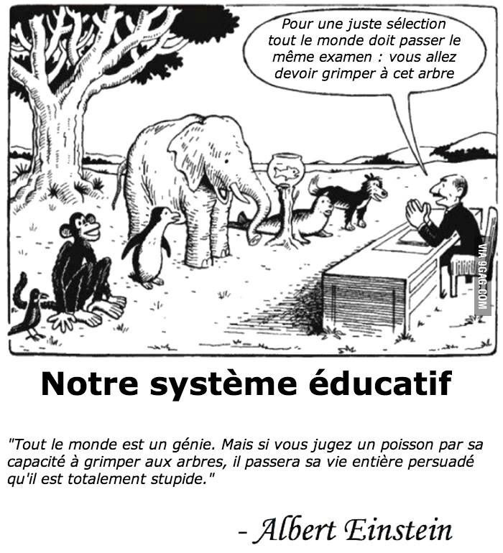

Distinguer massification et démocratisation scolaire :

|  |  |  |
| --- | --- | --- |
|  | Massification scolaire | Démocratisation scolaire |
| Objectif de 80 % d’une génération au niveau bac (1985) |  |  |
| Mise en place des Zones d’éducation prioritaire (ZEP, 1981) |  |  |
| Bourses pour les élèves défavorisés |  |  |
| Instruction obligatoire jusqu’à 16 ans (1959) |  |  |
| Collège unique (1975) |  |  |
| *Dédoublement des classes en CP et CE1 dans les ZEP (2017)* |  |  |

…………………………………………………………………………………………………………………………………………………………….

…………………………………………………………………………………………………………………………………………………………….

…………………………………………………………………………………………………………………………………………………………….

…………………………………………………………………………………………………………………………………………………………….

…………………………………………………………………………………………………………………………………………………………….

…………………………………………………………………………………………………………………………………………………………….

…………………………………………………………………………………………………………………………………………………………….

…………………………………………………………………………………………………………………………………………………………….

…………………………………………………………………………………………………………………………………………………………….

3) Comment expliquer les inégalités de réussite scolaire ?

A) Le rôle de la socialisation familiale dans la production d’inégalités scolaires

Le rôle des investissements familiaux dans l’acquisition d’un capital culturel valorisé par l’école *(doc 1,2,3 et 4 P 191 et exercice 1 p 191)*: *Inégalités dès l'enfance : la lecture, Claude Ponti et l'ironie, par Bernard Lahire  https://www.youtube.com/watch?v=YYhEJD9ZzPg*

…………………………………………………………………………………………………………………………………………………………….

…………………………………………………………………………………………………………………………………………………………….

…………………………………………………………………………………………………………………………………………………………….

…………………………………………………………………………………………………………………………………………………………….

…………………………………………………………………………………………………………………………………………………………….

…………………………………………………………………………………………………………………………………………………………….

…………………………………………………………………………………………………………………………………………………………….

…………………………………………………………………………………………………………………………………………………………….

…………………………………………………………………………………………………………………………………………………………….

…………………………………………………………………………………………………………………………………………………………….

…………………………………………………………………………………………………………………………………………………………….

…………………………………………………………………………………………………………………………………………………………….

…………………………………………………………………………………………………………………………………………………………….

…………………………………………………………………………………………………………………………………………………………….

…………………………………………………………………………………………………………………………………………………………….





Une ségrégation des écoles *(doc 1 p 188) :*

[*https://www.youtube.com/watch?v=h7xDC7F4sAQ*](https://www.youtube.com/watch?v=h7xDC7F4sAQ)

La mixité a des effets positifs ou neutres sur les résultats scolaires de l’immense majorité des élèves. A l’exception d’une toute petite élite, qui réussit un peu moins bien scolairement quand elle se retrouve mélangée à des élèves différents.

…………………………………………………………………………………………………………………………………………………………….

…………………………………………………………………………………………………………………………………………………………….

…………………………………………………………………………………………………………………………………………………………….

…………………………………………………………………………………………………………………………………………………………….

…………………………………………………………………………………………………………………………………………………………….

…………………………………………………………………………………………………………………………………………………………….

…………………………………………………………………………………………………………………………………………………………….

……………………………………………………………………………………………………………………………………………………………..

Le poids de la socialisation différenciée : *(doc 5 P 191)*:

…………………………………………………………………………………………………………………………………………………………….

…………………………………………………………………………………………………………………………………………………………….

…………………………………………………………………………………………………………………………………………………………….

…………………………………………………………………………………………………………………………………………………………….

…………………………………………………………………………………………………………………………………………………………….

…………………………………………………………………………………………………………………………………………………………….

…………………………………………………………………………………………………………………………………………………………….

…………………………………………………………………………………………………………………………………………………………….

…………………………………………………………………………………………………………………………………………………………….

…………………………………………………………………………………………………………………………………………………………….

…………………………………………………………………………………………………………………………………………………………….

Le jugement des enseignants pèse également sur la réussite des élèves :

**L’effet maître** :

Sur les résultats liés au genre : Des travaux anglo-saxons montrent que les garçons sont plus souvent félicités pour leurs performances et réprimandés pour leur comportement, les filles sont plus souvent félicitées pour la qualité de la présentation de leurs écrits ou leur comportement. Cette différenciation pédagogique développerait la confiance en eux des garçons en mathématiques et réduirait celle des filles qui sous-estimeraient alors leurs chances de réussite dans les disciplines scientifiques.

Sur le niveau des élèves : les enseignants peu efficaces portent un regard négatif sur le niveau des élèves et leurs capacités d’apprentissage. Ainsi, les élèves faibles font l’objet d’un traitement différentiel : les enseignants attendent moins longtemps les réponses quand ils les interrogent, les critiquent plus souvent, les félicitent moins, interagissent moins avec eux et leur posent des questions plus simples ; au final les professeurs exposent les élèves faibles « à un curriculum plus pauvre »

B) Les effets des stratégies familiales sur la réussite scolaire

Les stratégies de choix de l’établissement *(Doc 1 et 2 P 192)*

[*https://www.youtube.com/watch?v=Xd75inabYqE*](https://www.youtube.com/watch?v=Xd75inabYqE) *ou* [*https://www.youtube-nocookie.com/embed/RQXTeGpwS9E*](https://www.youtube-nocookie.com/embed/RQXTeGpwS9E) *(jusqu’a 15m40)*

…………………………………………………………………………………………………………………………………………………………….

…………………………………………………………………………………………………………………………………………………………….

…………………………………………………………………………………………………………………………………………………………….

…………………………………………………………………………………………………………………………………………………………….

…………………………………………………………………………………………………………………………………………………………….

…………………………………………………………………………………………………………………………………………………………….

…………………………………………………………………………………………………………………………………………………………….

…………………………………………………………………………………………………………………………………………………………….

…………………………………………………………………………………………………………………………………………………………….

…………………………………………………………………………………………………………………………………………………………….

…………………………………………………………………………………………………………………………………………………………….

…………………………………………………………………………………………………………………………………………………………….

Les stratégies d’orientation

 

Question :

*Selon R. Boudon par quel raisonnement les individus déterminent-ils leur orientation ?*

…………………………………………………………………………………………………………………………………………………………….

…………………………………………………………………………………………………………………………………………………………….

…………………………………………………………………………………………………………………………………………………………….

…………………………………………………………………………………………………………………………………………………………….

…………………………………………………………………………………………………………………………………………………………….

…………………………………………………………………………………………………………………………………………………………….

…………………………………………………………………………………………………………………………………………………………….

…………………………………………………………………………………………………………………………………………………………….

…………………………………………………………………………………………………………………………………………………………….

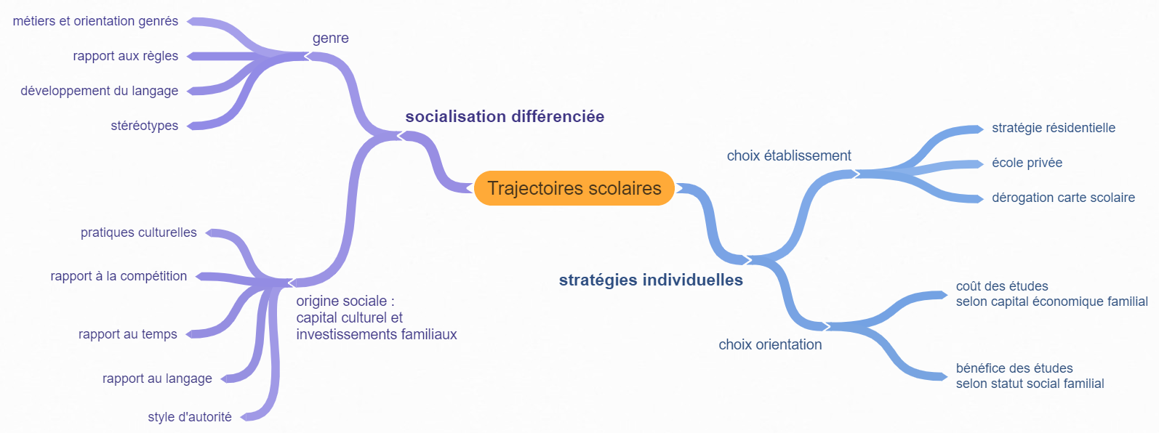

Exemples de sujets de bac :

EC1 – Mobilisation de connaissances :

Illustrez avec deux exemples le fait que l’école vise à favoriser l’égalité des chances.

Montrez que la socialisation selon le genre peut aboutir à une inégalité des trajectoires individuelles de formation.

EC3 – Raisonnement appuyé sur un dossier documentaire :

Montrez comment l’école peut contribuer aux inégalités de réussite scolaire

Dissertation :

L’école est-elle le seul déterminant des inégalités de réussite scolaire ?